VISITANTES INTERNACIONAIS
INSTRUÇÕES PARA INSCRIÇÕES ONLINE
www.weftec.org

A Water Environment Federation tem o prazer de oferecer aos visitantes virtuais inscrições gratuitas na Exposição WEFTEC - Exhibitor Showcase Only. Para tanto, basta utilizar o código promocional (promocode): VTRADE20. Note que há custo para a inscrição no evento Trivia Night.

As inscrições online permanecerão abertas até o ultimo dia da conferência (9 de outubro).

Para a inscrição online, você precisará das informações de sua conta na WEF e cartão de crédito. Caso você não tenha uma conta, você pode criar uma ou clicar no reset, se você tiver esquecido a senha

Siga os passos abaixo para completar as inscrições:
1. - Self-register online – selecione Attendee e login.
Caso o link não funcione, copie e cole https://registration.experientevent.com/ShowWEF201/ATT no seu browser.

2. – Login como Associados ou Não Associados.
- Associados da WEF ( É necessário a filiação Individual WEF para receber os descontos de Sócios)
Por favor faça o login usando o email e senha que foram usados na WEFTEC passada.
Nota: Caso você tenha se associado individualmente a WEF nas últimas 24 horas, pode ser que você ainda não tenha entrado no sistema. Espere 48 horas antes de acessessar o site da inscrição.
- Não -Associados
Os não membros devem fazer login usando o email e senha que a WEF tem arquivados, ou crie uma nova conta, caso ainda não tenha.

Esqueceu seu login? Você pode fazer um “reset” ou atualizar suas informações nessa página.
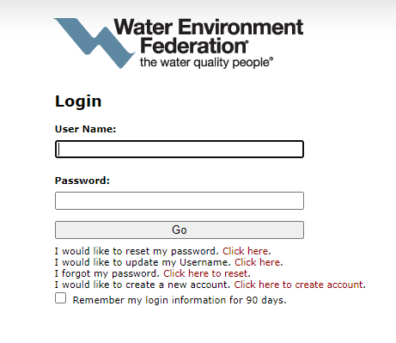

3. – Complete suas informações
Por favor faça sua inscrição com email completo e preciso.

4. – Nos fale sobre você

5. – Selecione o tipo de inscrição 6. – Eventos Especiais (opcionais) 7. – Revisão e Check Out
Informe o seu código promocional e selecione APPLY CODE

Step 8. – Accept Terms
Step 9. – Pay with a credit card (Amex, Visa, MasterCard) Confirmation:
After registering, you will receive an immediate confirmation email from our registration partner, Experient.

Stay up to date on the latest information!

- WEFTEC Connect website
- Registration Information and Policies
- FAQs
- Follow us on Twitter and Facebook

Questions:
If you have questions or encounter any problems with our system, please contact customer service toll free at (800) 462-9420, direct dial (240) 439-2954 or by email
at WEFTEC@experient-inc.com.

